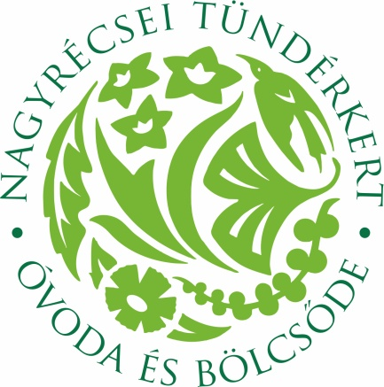
HIRDETMÉNY:

ÓVODAI BEIRATKOZÁS

a 2023/2024-as nevelési évre

ÓVODAI BEIRATKOZÁS IDŐPONTJA: 2023. április 20-21.
20-án csütörtök:7,30-17 óráig
21-én péntek: 7,30 -16 óráig

A nemzeti köznevelésről szóló 2011. évi CXC. törvény (továbbiakban: Nkt.) 8 § (1) bekezdése szerint az óvoda a gyermek hároméves korától a tankötelezettség kezdetéig nevelő intézmény.
Az Nkt. 8. § (2) bekezdése kimondja, hogy a gyermek abban az évben, amelynek augusztus 31. napjáig a harmadik életévét betölti, a nevelési év kezdő napjától legalább napi négy órában óvodai foglalkozáson vesz részt.
Az Nkt. 49. § (2) bekezdése értelmében a gyermeket elsősorban abba az óvodába kell felvenni, átvenni, amelynek körzetében lakik vagy ahol szülője dolgozik. A szülők szabad intézményválasztási jogukat az óvodák esetében is gyakorolják a szabad férőhelyek függvényében.
Kérjük a Szülőket, hogy a kitöltött és aláírt felvételi jelentkezési lapokat, valamint a szükséges dokumentumok másolatát a beiratkozásra hozzák magukkal!
Az óvodai felvételről az óvoda vezetője 2022. május 25-ig dönt, és erről írásban értesíti a szülőt. Az óvodába felvett gyermekek csoportba való beosztásáról az óvodavezető dönt.
Körzethatár: Nagyrécse, Kisrécse, Nagybakónak, Zalasárszeg, Csapi, Zalaújlak.
A beiratkozáshoz szükséges jelentkezési lap letölthető a www.tunderkertovibolcsi.webnode.hu oldaláról. Amennyiben nincs a szülőnek lehetősége letölteni a jelentkezési lapot, akkor az óvodában munkanapokon 8-15 óra között személyesen is kérhető a nyomtatvány, a járványügyi szabályok betartása mellett.

